С новосельем, “Ромашка!”

В начале февраля коллектив детского сада “Ромашка” отмечает новоселье. В просторных, светлых и хорошо оснащенных группах воспитываются 245 детей в возрасте от 2 до 7 лет, при придоставленной мощности на 220 мест. Не жалея сил, любови, душевного тепла, педагоги прививают детям знания, умения и навыки.

За этот год мы сформировали не только дружные группы детей, но и сплощенный коллектив родителей, который в любое время готовы прийти на помощь и детям и их родителям, в общественной жизни не только организации, но и села, района.

За этот год наши дети принимали участие и выигрывали немалые дипломы и грамоты: “Надежды России”, “Звездная осень”, “Маленький шахматист”,

”Зеленая волна”, “Изумрудный город” , “Росток”. Это только самая малость побед и успехов, в перечеслении, наших детей, педагогов на районном, региональном, республиканском и всероссийском уровнях.

Наш коллектив

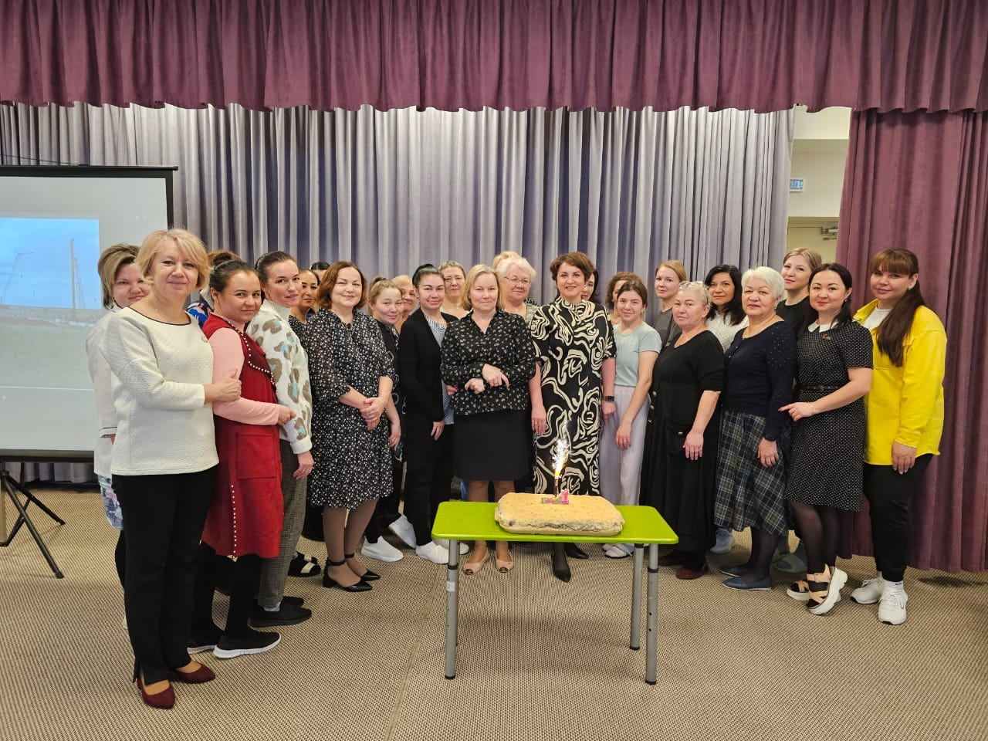

“Осенние праздники”

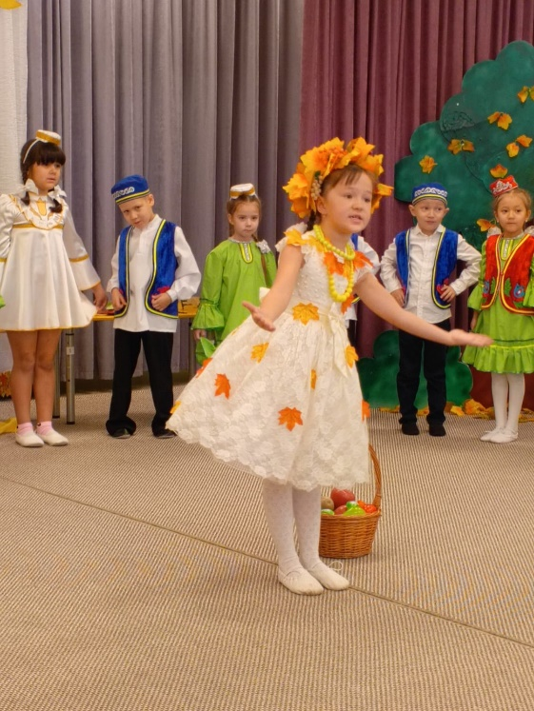 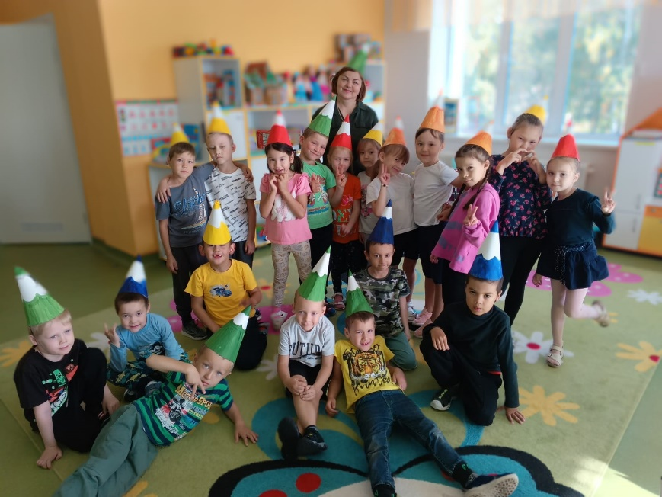

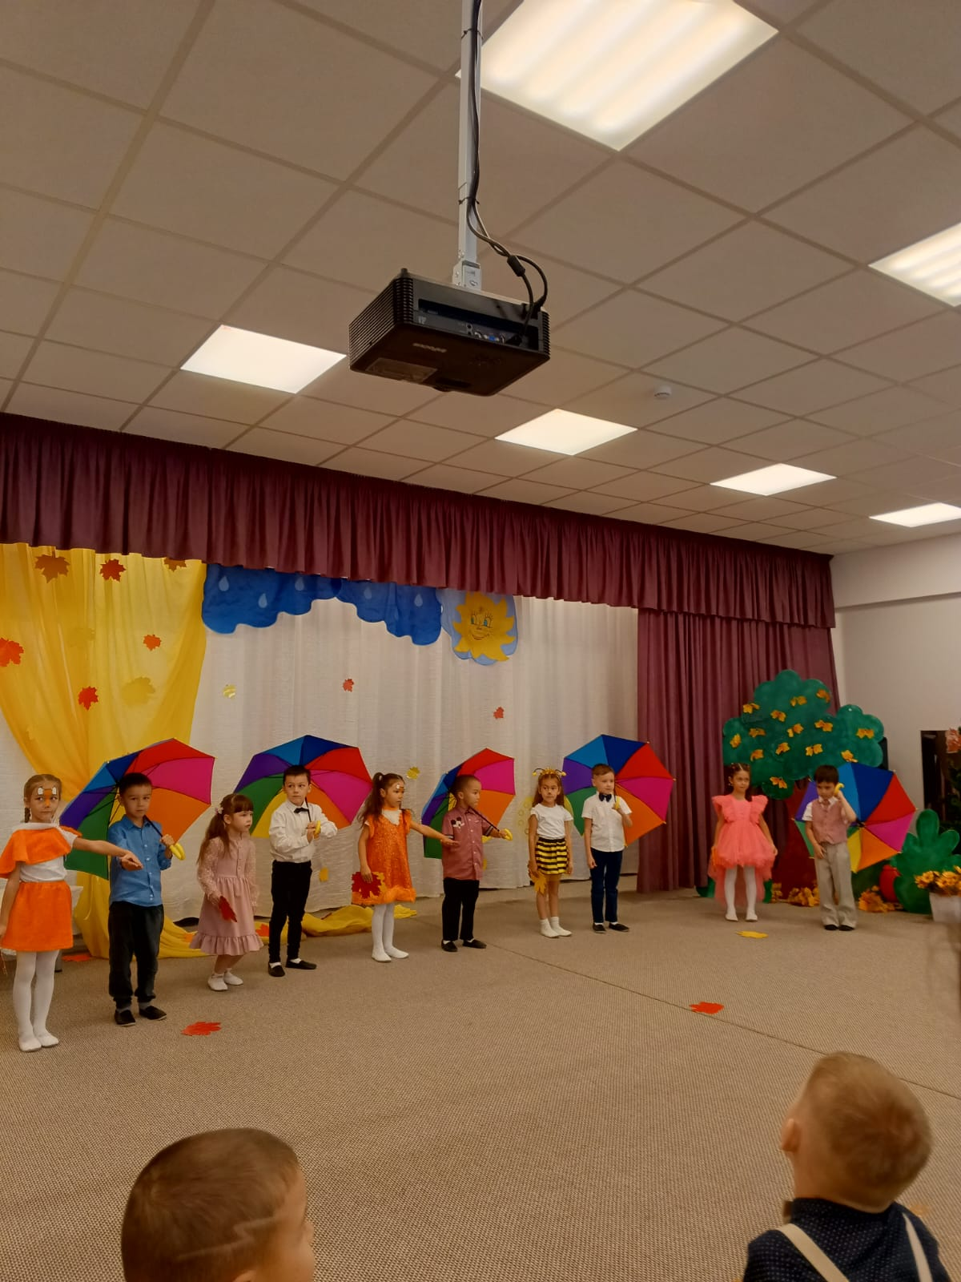 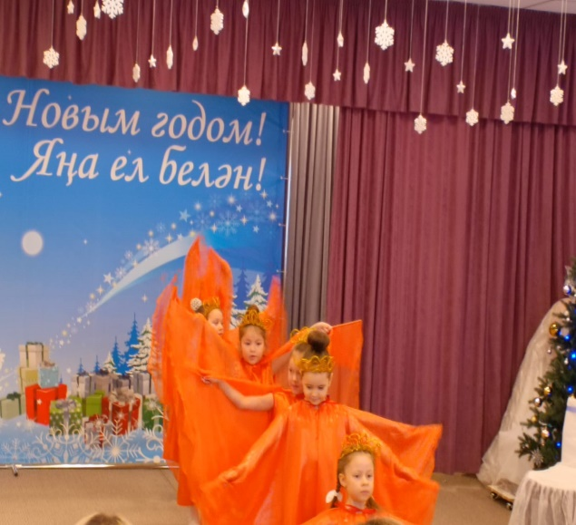

«Новый год»

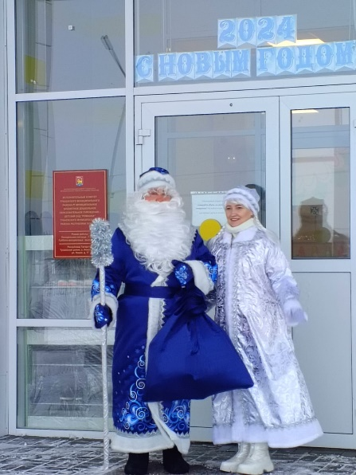 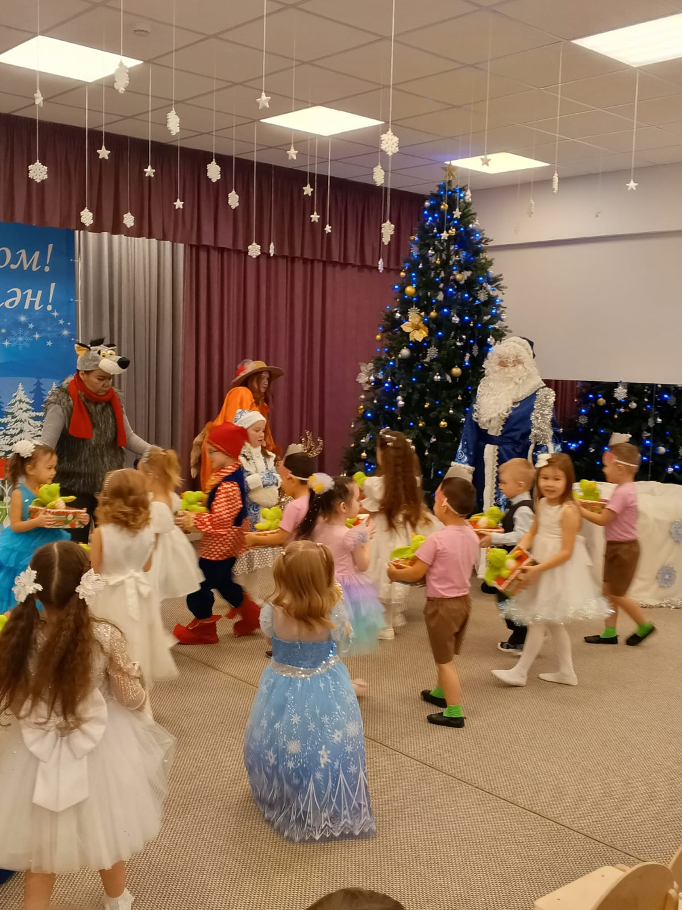 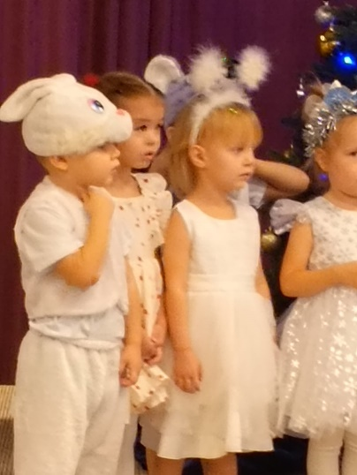

Выставки поделок

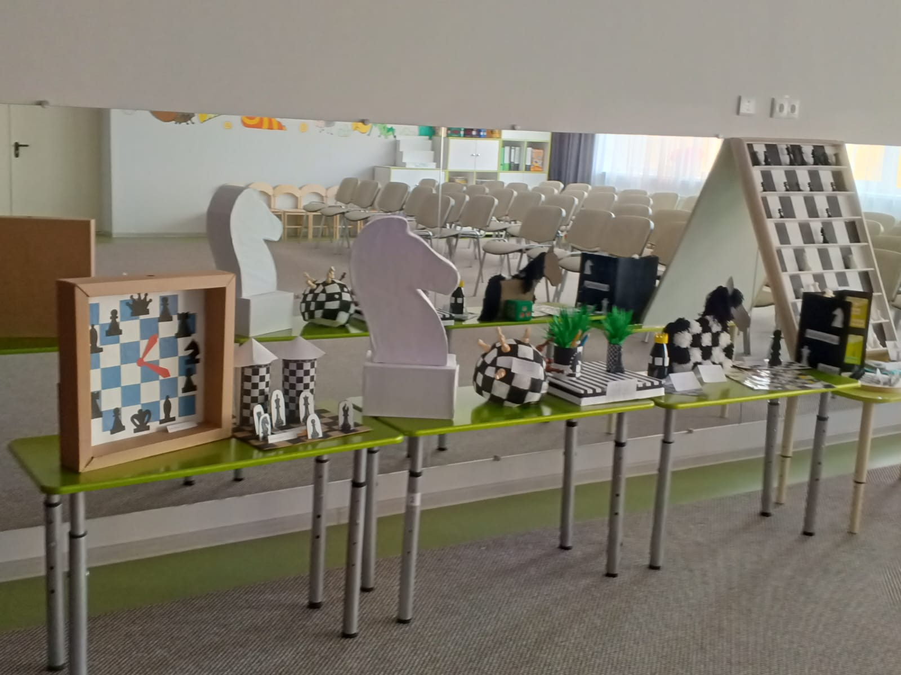

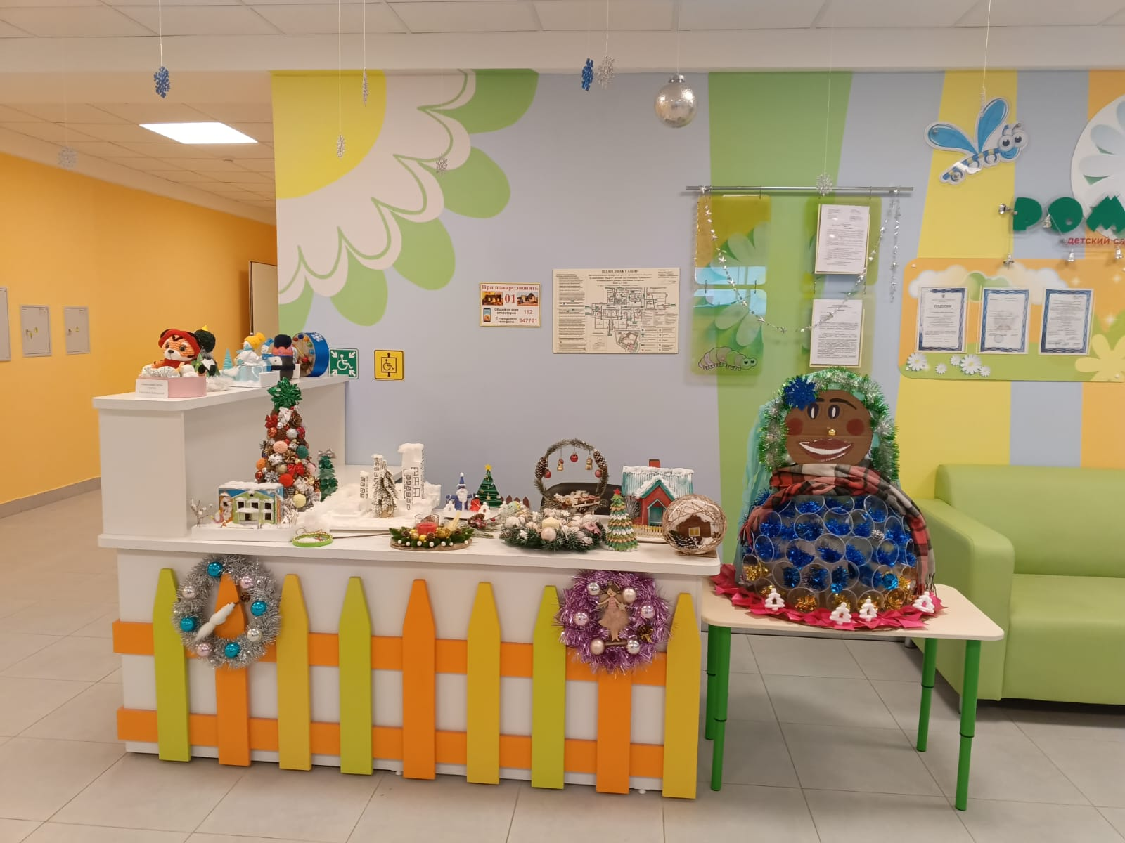

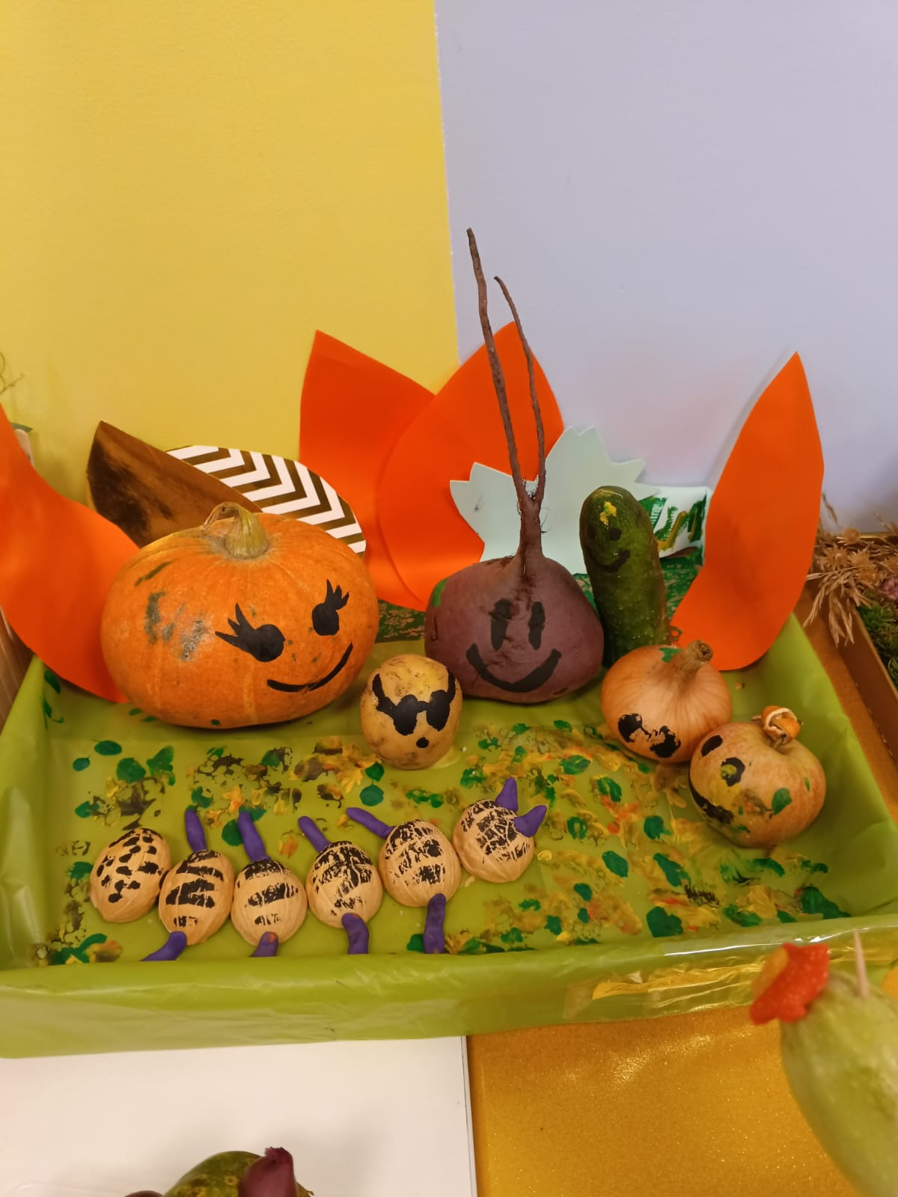 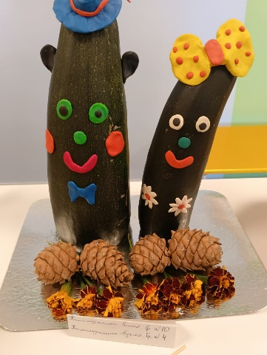

Наши победители

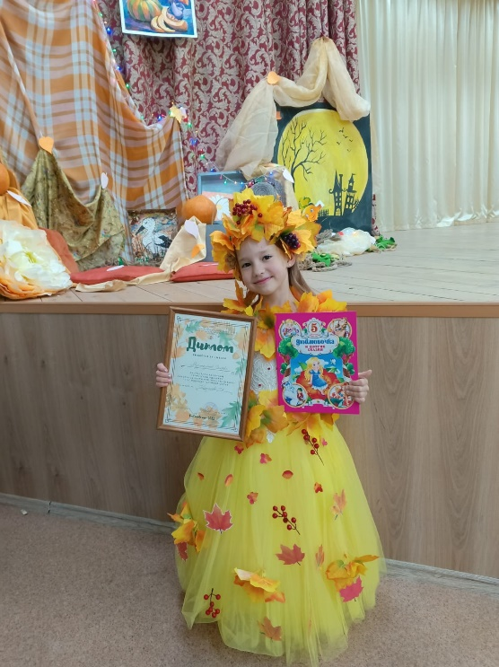 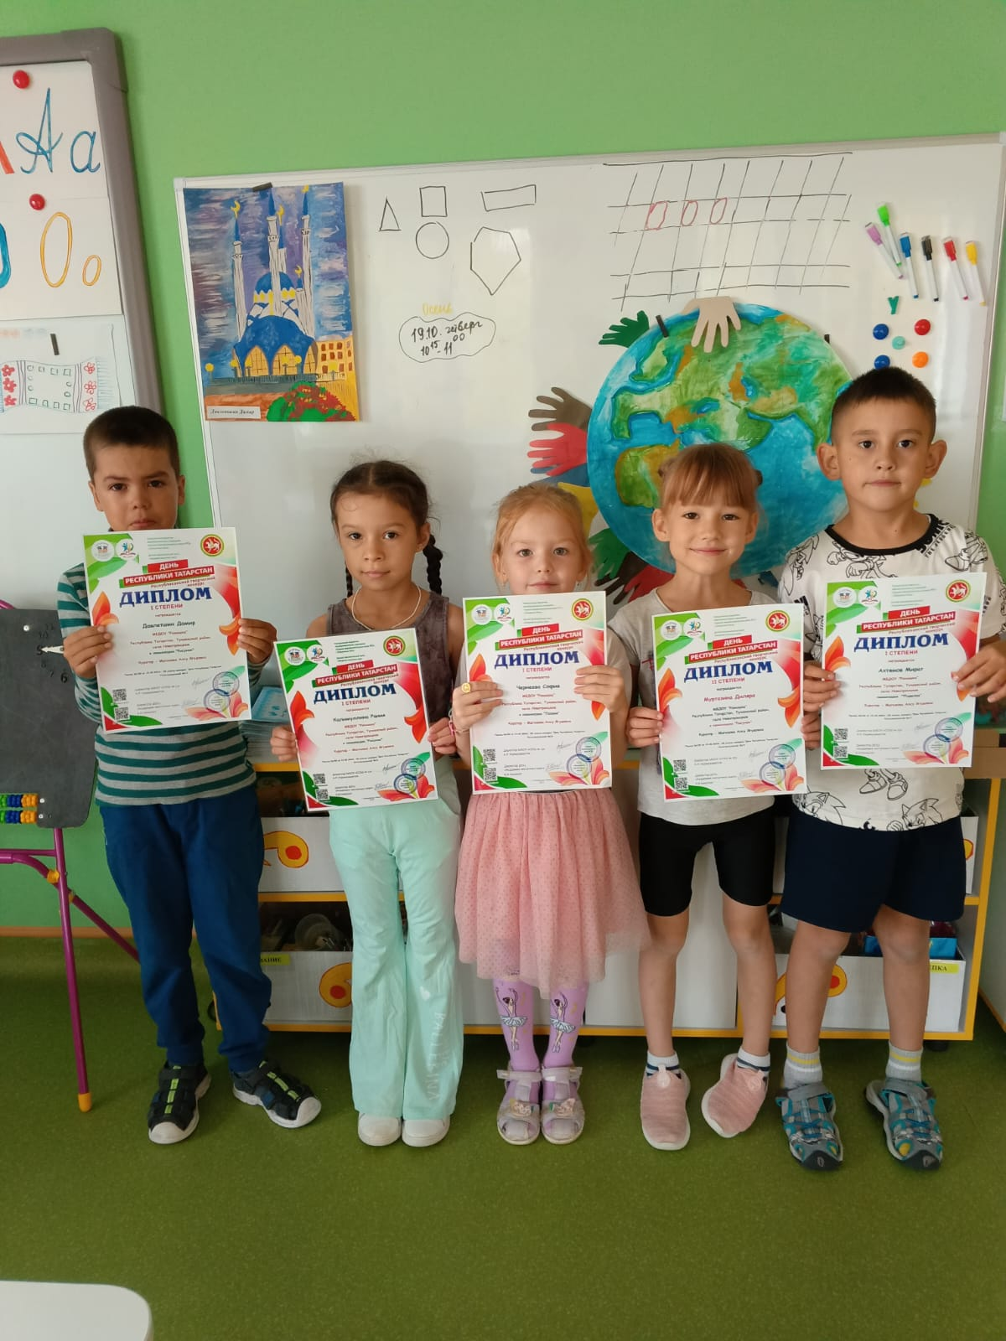

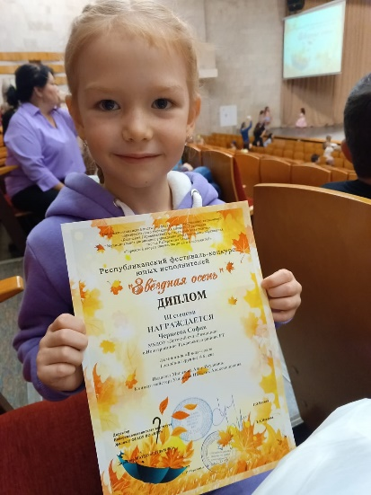 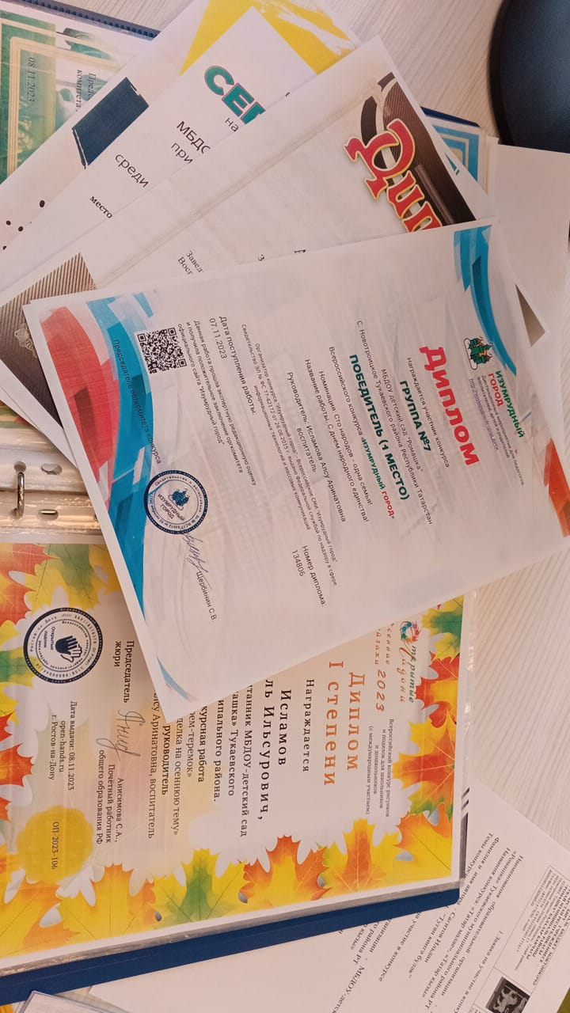

Пишем письма солдатам

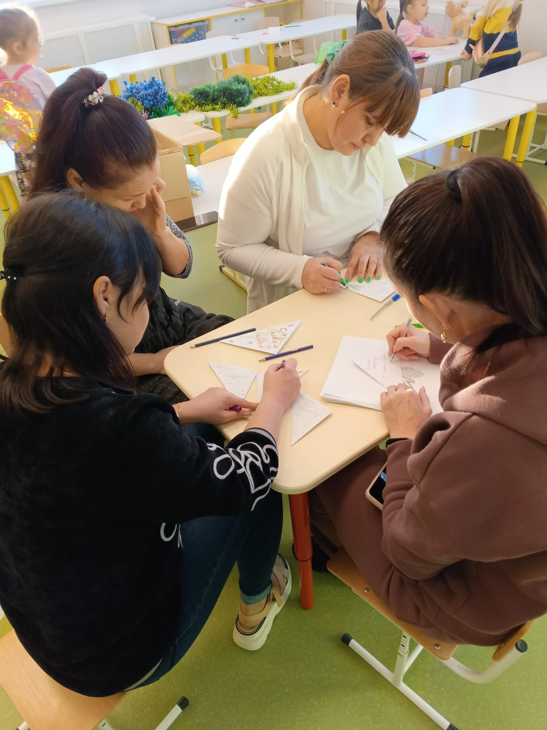 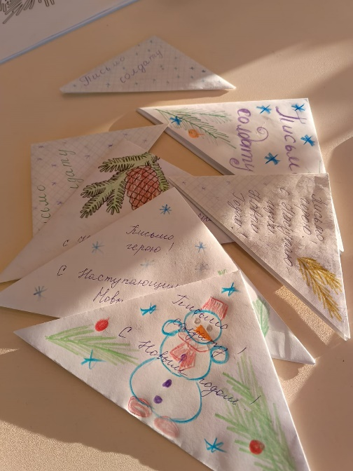

Учимся, занимаемся и растем….

